**《计算机操作系统》实验报告**

**实验题目：编制一个自己的 Shell**

**姓名：汪雨卿 学号：19120191 实验日期：2022.1.20**

**实验环境：**

VM WorkStation Pro; C++

**实验目的：**

综合所学知识，增加感性认识，加强对操作系统实现方式的理解。

**实验方法：**

模拟 Linux 的 shell,实现一个命令解释器。从标准输入读入命令行并执行每次只处理一个命令，不过可以是一个复杂命令，例如可以包括管道、输入输出重定向、后台执行等。

**操作过程：**

1. 模拟shell系统的数据结构

Command_str 存储读入的指令

Param_list 存储解析后的结果

ReadCommand() 读入命令

ParseCommand()对输入的命令进行语法分析，将命令分解为简单命令，得到简单命令的数组；

ExcuteCommand()执行命令

// 自定义的shell方法

Mypwd() // pwd 命令

Mycd() // cd 命令

Mydir() // dir命令

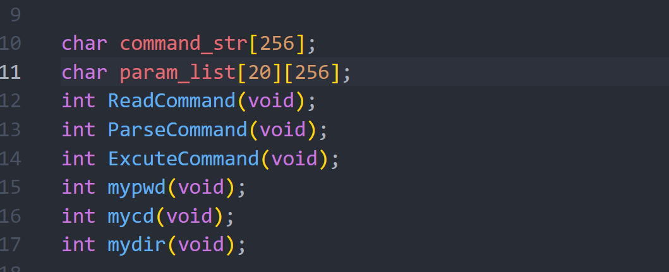

1. shell的具体流程设计

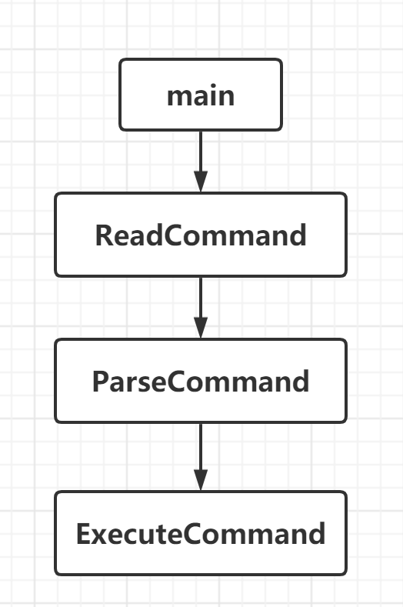

3. shell 实现程序内容

a. readCommand 读入输入的命令，并把命令存入command_str数组。

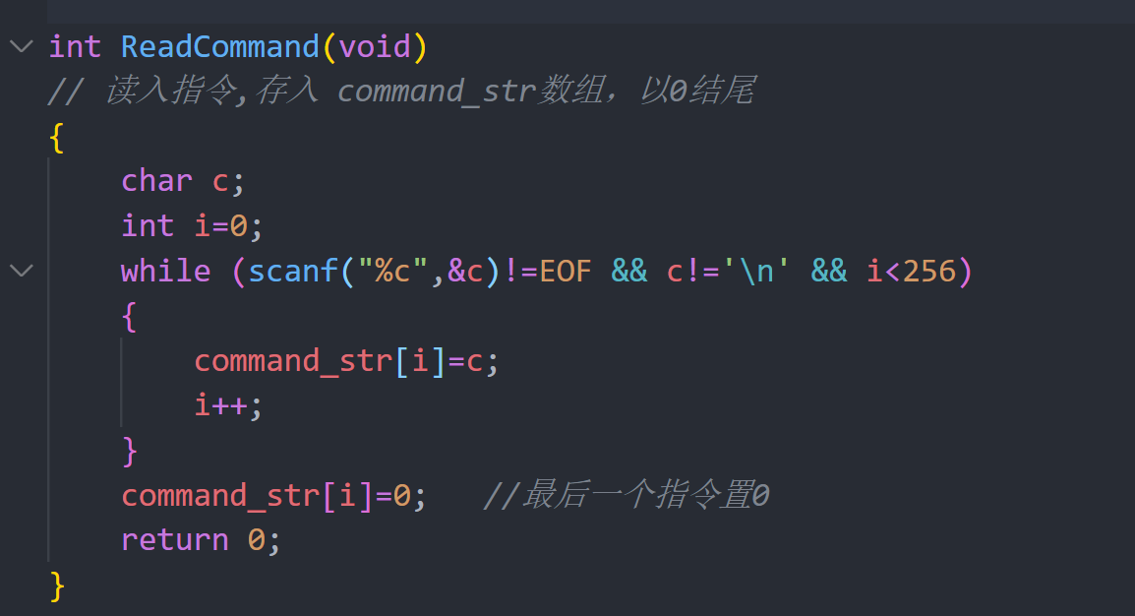

b. 对读入的每一个指令进行解析，处理空格等内容。

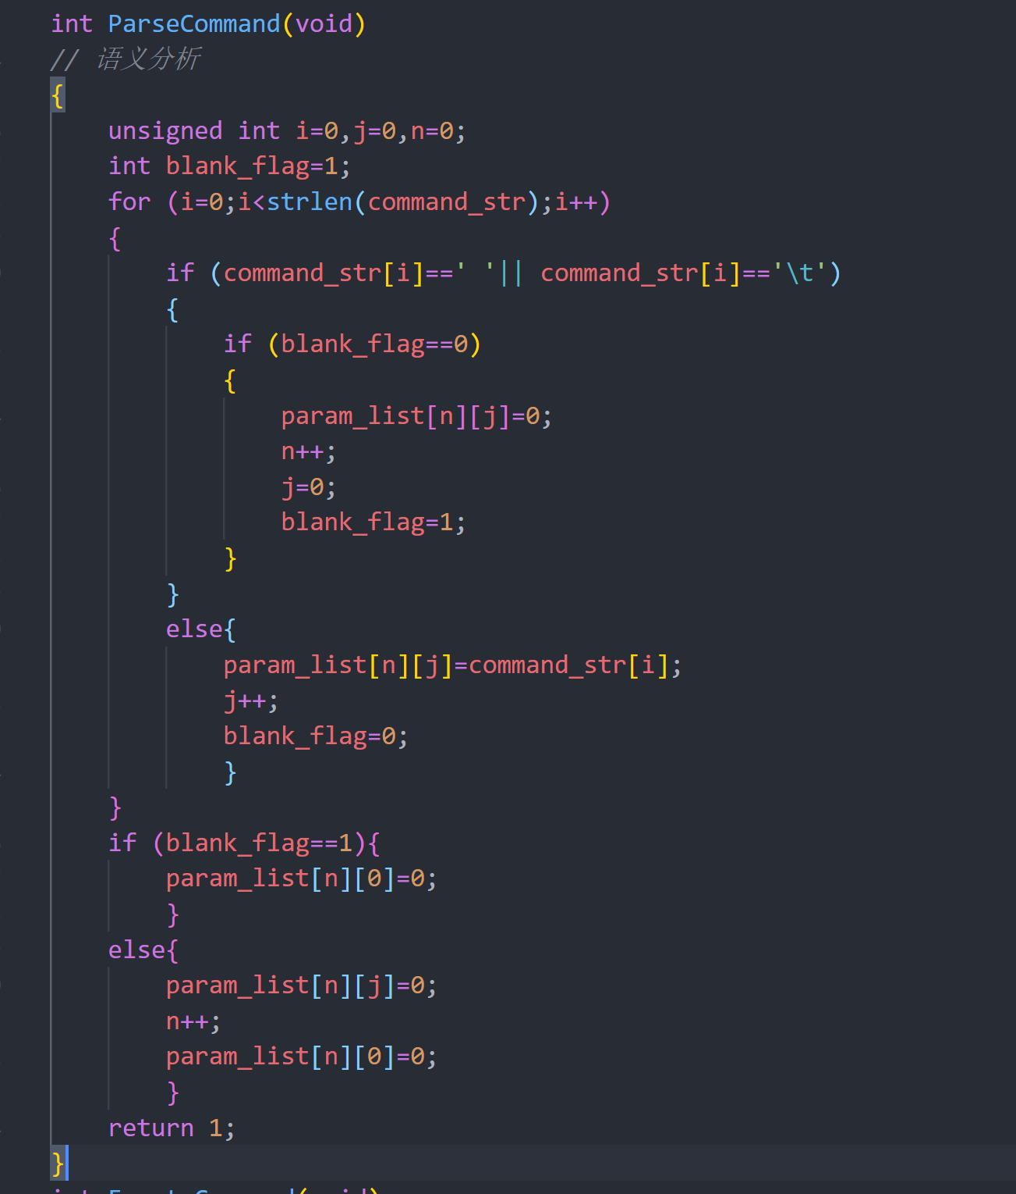

c. 更根据解析后的指令进行匹配，跳转执行具体的方法函数。方法函数均在后面，自行定义。

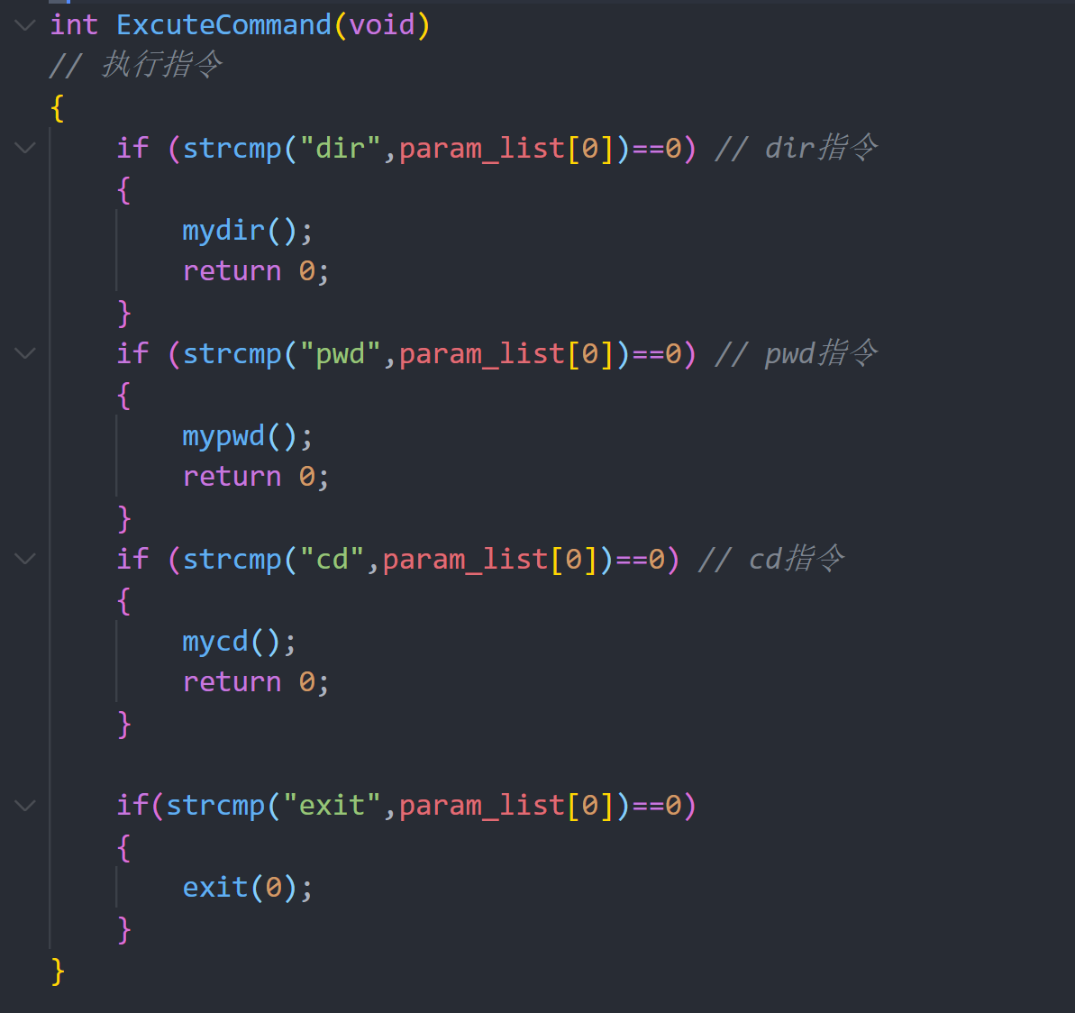

d. 设计每个方法函数的具体实现功能。

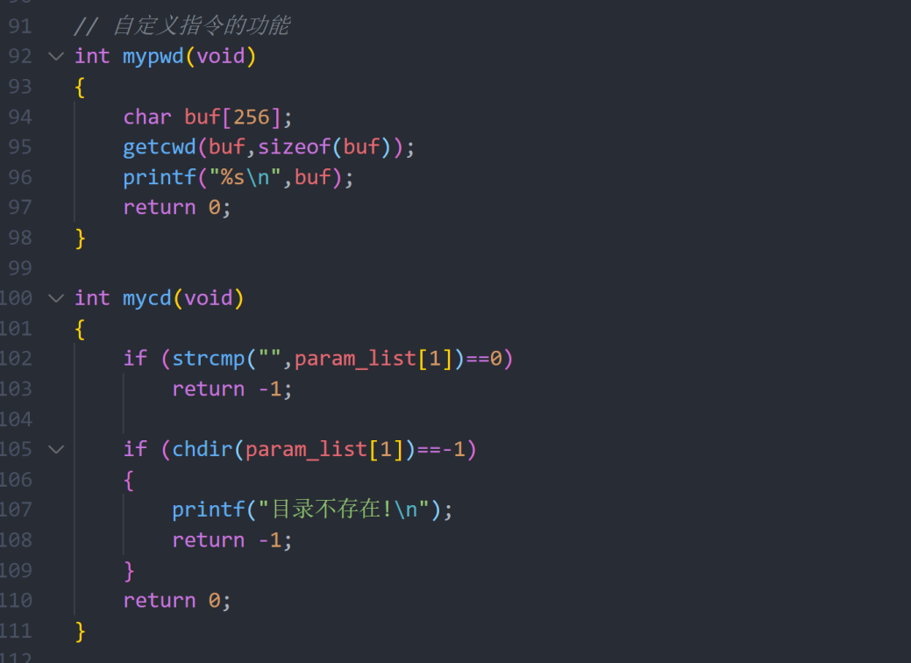

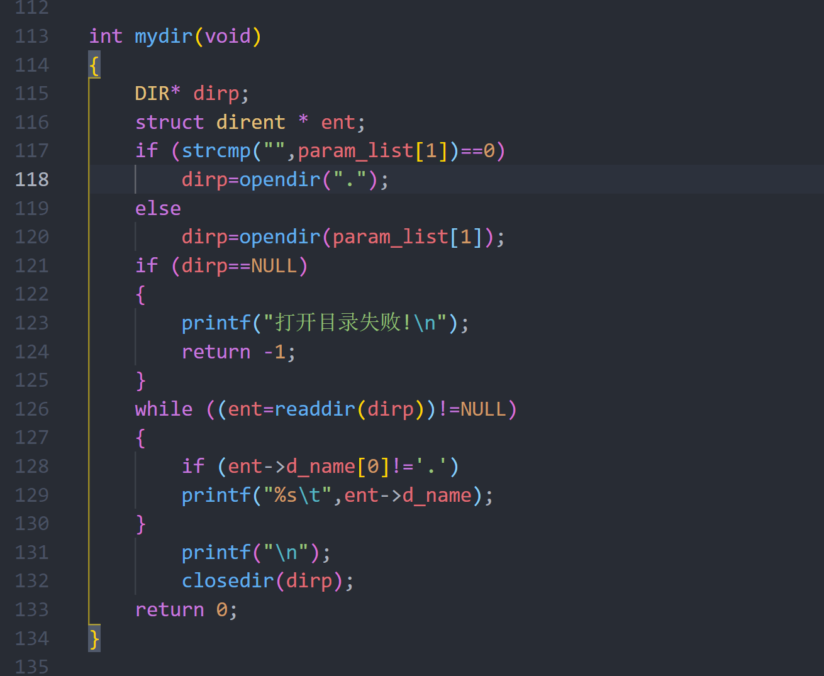

e. 主函数的实现，输出引导的字符串内容。并进入shell程序

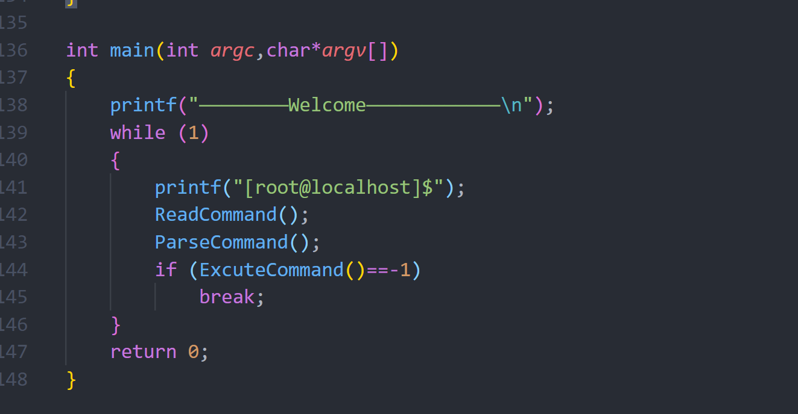

**结果：**

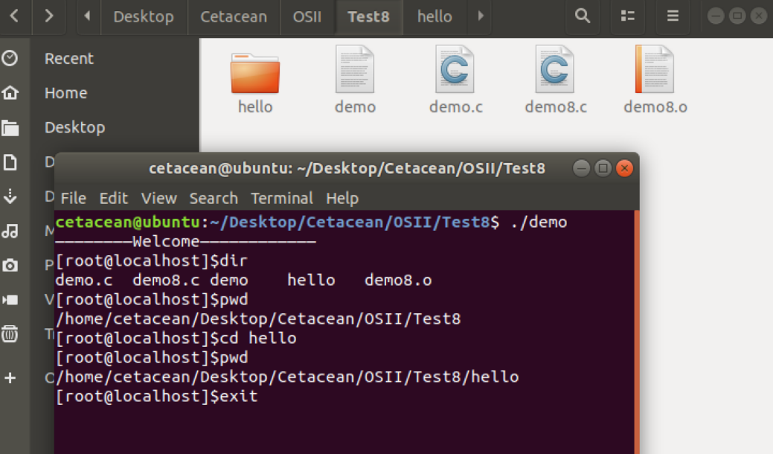

**讨论：**

**1.操作系统的结构是如何实现的？**

操作系统组成包括:流程管理、内存管理、I/O 设备管理、文件系统、保护、网络管理、网络服务、用户界面等;操作系统将对底层硬件的操作抽象化后为用户(使用者)提供了统一的接口;并对计算机系统资源进行有效的管理。

**2.系统设计中模块化、标准化思想如何使第三方比较方便地添加模块和驱动程序的？**

模块化、标准化是系统对外提供了简单抽象、清晰而统一的接口，屏蔽硬件的具体信息，采用统一的标准来管理所有的设备及所需的I/O操作。只需第三方提供与接口相适应的模块和自适应的驱动程序就能够实现。

**体会：**

最开始在编写自己的shell程序的时候，其实对于shell如何调用命令的原理理解的并没有很透彻。因此，最开始实现的时候还是很有难度。在通过自己对于实验手册，以及一些课外资料的学习之后逐渐领悟了shell的原理，进而上手设计程序也变得得心应手。此外，在设计shell的过程中，本来想通过flex和bitcon实现语义的分析，但是在编译过程中还是出现了很多问题。可能再未来更深入了解编译原理和语义分析之后，能够对于这次设计的shell程序有更好的改进。